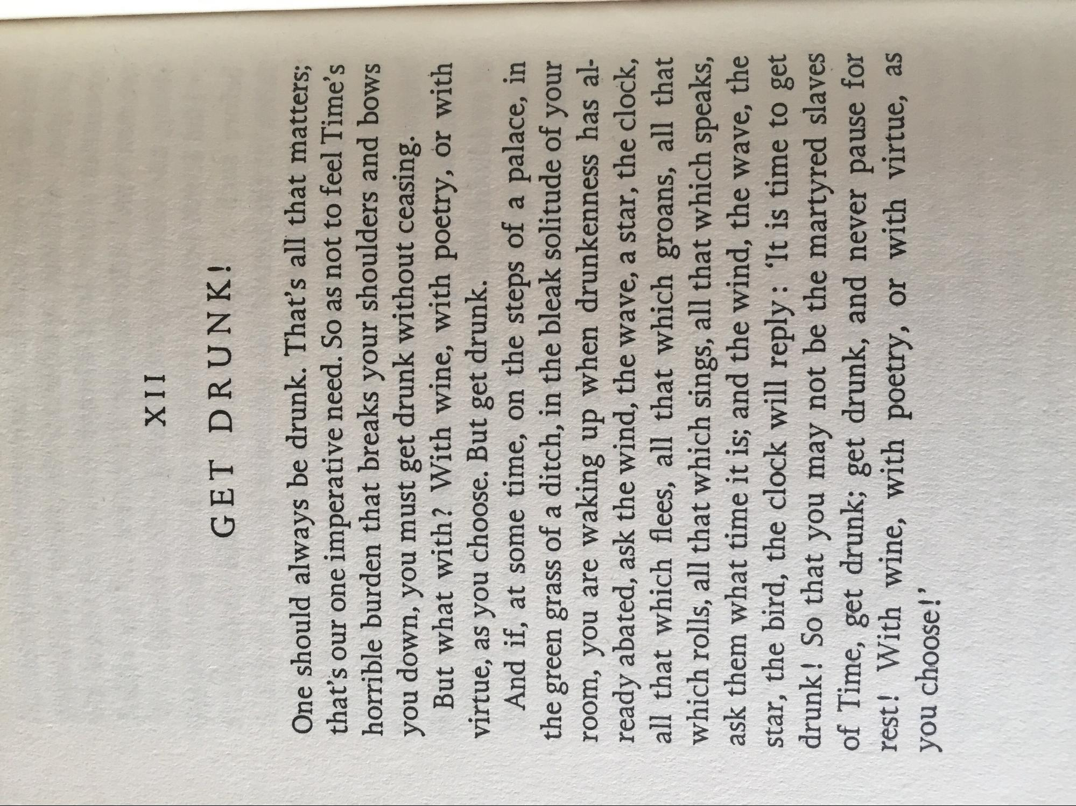

, jɔSOOųɔ noÁ se səmuļA quļAA so ‘Ánɔod qųM ouĻw quae insər Ios osmed 13Aəu pue osunup mƏ3 osunup 128 ousi jo səAels pəIÁưeu ɔɖɔ ɔq nou Áeu noÁ næųn os jxsunup 133 oɔ ɔup ss (I, : ÁsdəI IIĻŅA XOop əų ‘pīļq əų, ‘sens əųƆ sƏAæAA ɔų) opusAA ɔų) puess! ¡¡ QUIp seqAA uɔų) »sse osseəds qɔȚUIAA neųn II e osẽuss qosqAA neų II e osso, qɔĮĮwa heųn II e osueos? qɔĻĻAA neųn II e osəəŲ ųosqAA neųn IIe f>[000 ɔų) “Jens e səAæAA əų ‘puỊAA əų) X se opəņeqe ÁpeƏI -le seų ssəuuə>{unup uəų AA din 3 upseẠA əue noÁ ‘uuoo) InoÁ Jo opnųĮos xeə[q ɔųnus ‘qɔụp e Josse)? uɔɔ,3 Əų, us opesed e Jo sdəns əų, uo oəup ətuos ne og puy -osunup nɔ3 ing osooqɔ noÁ se sɔnɔŋA LỊAA JO ‘Knɔod quļAA ouỊAA qnļAA , qnțAA \eqAA ing sousseəɔ ɔnoqųwa Yunup ɔɔ3 msnu noÁ 'uAOp noÁ SAAoq pue suəpsnoqs unoÁ S>{eəaq neų) uopInq ƏIQ! LIOLI sous Lloeg on you se os pɔɔu əAņemoduus Quo ano Saeso Suomeu neųn Ise speų L :xsunup əq sÁæAAŢe P[noss ou O
i XI N O YI CI L R 5)
I I X

